**Domácí zvířata**

**Básničky**

**Kočka**

Naše kočka strakatá

Naše kočka strakatá,

měla čtyři koťata.

Jedno mourek, druhé bílé,

třetí žluté roztomilé.

A to čtvrté okaté,

po mamince strakaté.

**Pes**

Já jsem pes a kdo je víc!

Umím štěkat na měsíc,

hlídám dům a brzy zrána

chodím venčit svého pána.

**Říkanka s prsty**

**Prasátko**

Kulatá hlavička,                                         - bříška prstů k sobě

dvě malá očička.                                         - kruh

Na hlavě dvě uši stojí,                               - postavená špetka

nejraději se válí v hnoji.                             - kroužení zápěstím

Ještě rypák prasečí,                                 - pěst a palec dovnitř

ať pořádně zakvičí.                                 - 2x otevřít a zavřít pěst.

**Hádanky**

Nejraději na práci

přikrčená líhá,

v očích se jí rozsvěcí,

když na myšku číhá.

(kočka)

Po obloze pluje,

na louce si skáče,

trká, vyhazuje,

má vlněný fráček.

(beránek)

Malý, velký, bílý, černý,

svému pánu vždycky věrný,

ocáskem vrtí z radosti,

pochutnává si na kosti.

(pes)

I když nemá žvýkačku,

ustavičně žvýká,

maminku má rohačku

a tatínka býka.

(telátko)

Kdo má ruce ušpiněné,

ať si říká jeho jménem.

Uň, uň, uní, uní,

tlustý je a funí.

(prase)

Jdou, jdou, jdou

jedna za druhou,

kolem našich dveří,

mají bílé peří.

Jdou, jdou, jdou,

v řadě za sebou.

(husy)

Má hřebínek, co nečeše,

má ostruhy a nerajtuje.

Někdy se točí na střeše,

jindy si ve zdi pobrukuje.

(kohout)

**Lidové písně o zvířatech:**

Kočka leze dírou, Skákal pes, A já sám vždycky sám, Já mám koně, Pásla ovečky, Andulko Šafářová, Když jsem husy pásala, Kdybys měla, má panenko, sto ovec, Maličká su, Ovčáci, čtveráci, Prší, prší

**Odkazy:**

Písnička Krávy, krávy

<https://www.youtube.com/watch?v=ECVThiZaWJU>

Zvuky zvířat

<https://www.youtube.com/watch?v=QnuzTxmmW8Y>

**Hry na doma i ven:**

**Názvy zvířat**

**Názvy s písničkou**

Písničku, kterou již znáte „Když jsem já sloužil“ můžete zpívat s ukazováním na obrázky zvířat. Písničku si můžete zazpívat všichni v rodině. Každou sloku písničky může zpívat někdo jiný. Např. Anička: Když jsem já sloužil to první léto, vysloužil jsem si kuřátko za to.

A to kuře krákoře běhá po dvoře,

všichni: má panenka pláče doma v komoře.

maminka: Když jsem já sloužil to druhé léto, vysloužil jsem si kachničku za to.

A ta kačka bláto tlačka,

Anička: a to kuře krákoře, běhá po dvoře.

všichni: Má panenka pláče doma v komoře.

…

**Hádej kdo?**

Rodič nebo dítě si myslí konkrétní zvíře. Druhý otázkami zjišťuje, jaké to je zvíře. Na otázky se odpovídá pouze ANO/NE. Např. Má to čtyři nohy? Pije rádo mléko?

**Hledaná**

Dětem můžete poschovávat obrázky zvířat po zahradě a děti zvířata hledají. Děti můžou hledat podle určitého klíče – zvířata, která mají jen dvě nohy, mají rohy, …

Se sourozenci si dítě může zahrát hledanou s pexesem. Jedna půlka obrázků se schová na zahradě a druhou si rozdělí sourozenci. Každý pak hledá jen svá zvířata.

**Procvičení zvuků zvířat**

Dětem můžeme po místnosti nebo venku rozmístit obrázky domácích zvířat (můžete použít pexeso nebo figurky zvířat ze stavebnic). Pustíme jim video v odkazu se zvuky zvířat nebo jim zvuky sami vydávat a děti budou co nejrychleji běhat podle zvuku k jednotlivým zvířatům. Pokud hru hrajeme doma a máme málo místa, mohou děti vzít obrázek se zvířetem a třeba s ním vyskočit.

**Zvířecí obydlí**

Na obrázcích v příloze si můžete prohlédnout, kde zvířata bydlí. Děti mohou vedle obrázku nebo bez něj postavit pro zvíře jejich domeček. Mohou stavět venku nebo doma a obrázky zvířátek nebo figurky mohou do domečku dát.

**Co nám zvířata dávají?**

S dětmi si můžete povídat, pro které suroviny zvířata chováme. A s dětmi můžete doma hledat věci, které máte od domácích zvířat. Můžete je třeba vyskládat na stůl a přiřadit je k obrázkům zvířat.

**Tvoření:**

**Prasátko**

Dětem můžete nakreslit prase, děti ho vymalují a dozdobí bahnem nebo hnědou barvou. Ideální tvoření hlavně ven 😊.

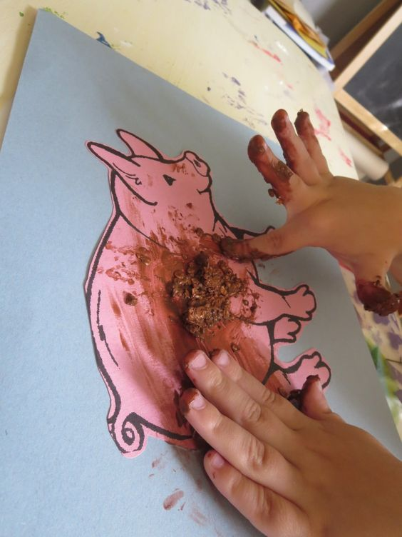

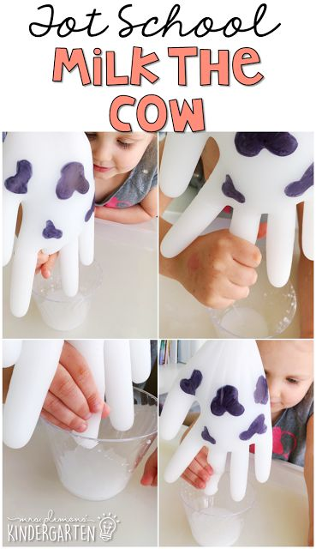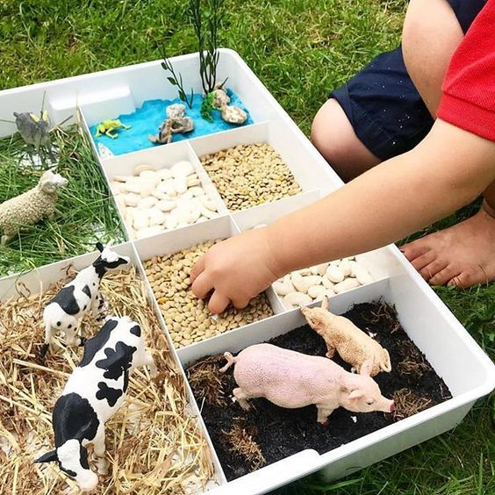 **Zvířecí farmy**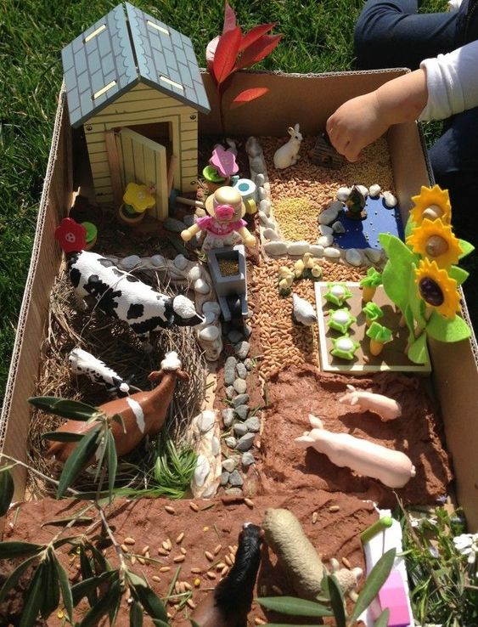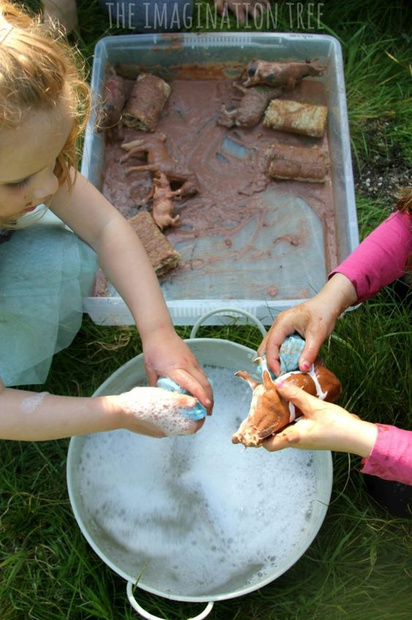

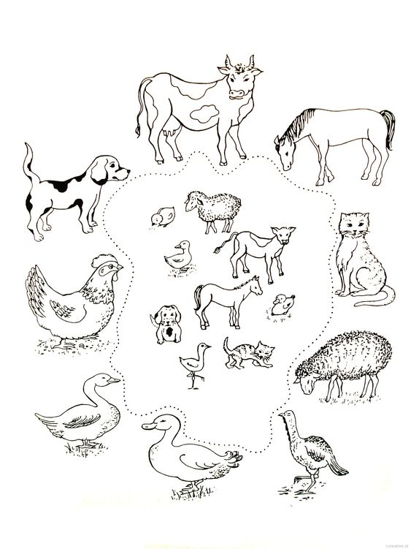Spoj čarou mládě s jeho maminkou.

